Муниципальное автономное дошкольное образовательное учреждение

детский сад № 25 «Малыш»

**Краткосрочный проект в средней группе**

**«Великий День Победы»**

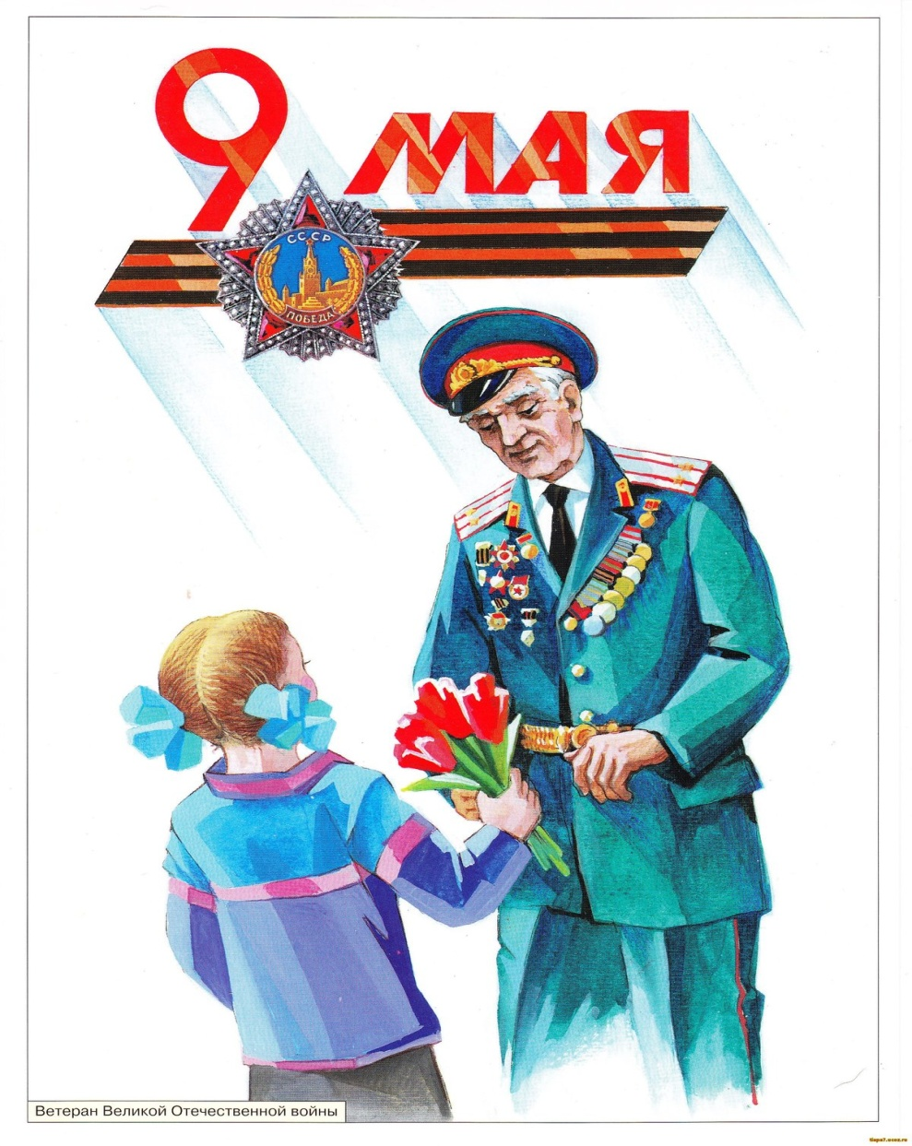

**Подготовила воспитатель Дедовская С.Я.**

ГО Карпинск, 2021 год

**Краткосрочный проект в средней группе**

**«Великий День Победы»**

**Актуальность проекта:**

Очень важно помнить историю своей Родины – в том числе и её печальные и знаковые страницы. Это воспитывает в ребёнке дух патриотизма. Во времена нашего детства День Победы отмечали ежегодно – мемориалы славы, возложение цветов к Вечному огню, рассказы и чествование ветеранов, салют, фильмы и программы о войне. Это был настоящий праздник – без ложного патриотизма. И нам, взрослым, необходимо рассказывать детям о Великой Отечественной Войне, о Дне Победы, о героях войны, как ветеранах, так и о детях войны, о событиях и поражениях, о том, в какие руины превратилась наша Родина, и как быстро и дружно восстанавливали свою Родину выжившие в Великой Отечественной Войне.

**Цель проекта:**  
1.познакомить детей с великим праздником - Днем Победы.

2.воспитывать у детей гордость за свой народ, уважение к защитникам своей Родины, желание быть похожими на доблестных воинов и командиров – быть справедливыми, смелыми.

**Задачи проекта:**

- формирование представлений о празднике, посвященному Дню Победы;

- расширение знаний о защитниках отечества;

- воспитание любви к Родине;

- воспитание уважения к ветеранам войны;

- формирование чувства гордости за Родину, за наш народ.

**Участники проекта**: дети средней группы, воспитатели, родители.

**Вид, тип проекта:** познавательно-творческий, групповой, краткосрочный.

**Проект включает в себя 3 этапа:**

- подготовительный,  
- основной (познавательный),  
- заключительный.

**Предполагаемый результат**: сформировать начальные представления о Великой Отечественной войне, солдатах, защищавших Родину, о российской армии - надежной защитнице нашей Родины, о священном празднике 9 Мая, формировать уважительное отношение к участникам войны, бережное отношение к семейным фотографиям и реликвиям (орденам, медалям).

**Значимость проекта:**

- дети получают знания о празднике Дне Победы.

- воспитатели продолжают осваивать метод проектирования, который позволяет эффективно развивать познавательно-исследовательское и творческое мышление дошкольников.

- родители активно участвуют в проведении проекта, в оформлении тематической выставки детско-родительского творчества.

**Сроки реализации: 26 апреля - 12 мая 2021 года**

|  |  |
| --- | --- |
| Этапы: | Содержание: |
| 1 этап  подготовительный | Опрос детей «Что я знаю о Дне Победы». |
| 2 этап  основной | Беседы:  «Начало войны», «Что такое война», «Дети войны», «Был Великий день Победы». |
|  | Рассматривание картин и иллюстраций о войне. |
|  | Прослушивание произведений:  Д. Тухманов «День Победы», М. Исаковский «Катюша». |
|  | Просмотр презентаций: «День Победы», «Детям о войне». |
|  | Знакомство с художественной литературой:  С.Георгиевская «Галина мама», А. Митяев «Почему армия родная», «Дедушкин орден», «Таежный подарок», Т. Трутнев «Победой кончилась война», Л. Кассиль "Твои защитники", С. Михалков «День Победы», «Дядя Степа-ветеран», З. Александрова «Много звезд», Е.Благинина «Шинель», О. Высотская «Салют» и другие.  Пословицы и поговорки о Родине, о войне (приложение № 1). |
|  | Разучивание стихотворений, посвященных 9 Мая, стихотворений о войне. |
|  | Художественное творчество: изготовление открытки-аппликации «Помним о войне». |
|  | Выставка детско-родительского творчества: «Великий день Победы». |
|  | Игры на военную тематику:  «Захвати знамя», «Смелые солдаты», «Передай снаряд», «Отряд, стройся!», «Летчики» (Приложение № 2). |
|  | Физкультминутки: «Мы военные», «Игра идет», «Победа!», «Будем мир мы защищать!» (Приложение № 3). |
|  | Работа с родителями: рекомендовать родителям посещение с детьми торжественных мероприятий, посвященных Дню Победы, памятников погибшим воинам. |
| 3 этап  заключительный | Содержание деятельности воспитателя и детей.  - опрос детей «Что нового вы узнали о войне?»;  - анализ полученных результатов;  - самостоятельная и организованная продуктивная деятельность детей. |

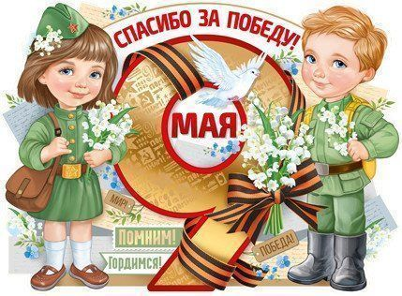

**Приложение № 1**

***Пословицы и поговорки о Родине, о войне***

Дружно за мир стоять - войне не бывать.

Если хочешь мира, будь готов к войне.

Войну хорошо слышать, да тяжело видеть.

Пуля чинов не разбирает.

Кто не хочет кормить свою армию, будет кормить чужую.

Кому война, а кому мать родна.

Война - это большое болото: легко влезть, но трудно выбраться.

Хочешь победить на войне, работай вдвойне.

Воин воюет, а детки горюют.

Один в поле не воин.

Кому мир недорог, тот нам и ворог.

Мир строит, война разрушает.

Держи порох сухим - будешь непобедим.

В бою побывать - цену жизни узнать.

Миром дорожить - людям долго жить.

Война приносит шрамы и раны.

Кто к нам с мечом придет, от меча и погибнет.

Мир да лад - божья благодать.

Без смелости не возьмешь крепости.

Бой красен мужеством, а приятель дружеством.

Бей врага винтовкой, бей и сноровкой.

Бой отвагу любит.

Бой - святое дело, иди на врага смело.

За край свой насмерть стой.

Кто оружием умело владеет, тот врагов одолеет.

Кто храбр да стоек, тот десятерых стоит.

Не силою дерутся, а умением.

Русский солдат не знает преград.

Славу свою добываю в бою.

**Приложение № 2**

**Картотека игр на военную тематику**

***«Передай снаряд»***

Дети выстраиваются в шеренгу. Рядом с первым номером стоит корзина с мячиками. Рядом с замыкающим стоит пустая корзина. По сигналу инструктора дети начинают передавать мячики друг другу, а замыкающий складывает их в корзину рядом с собой. Игра продолжается до тех пор, пока все мячи не окажутся в корзине рядом с замыкающим.

***«Найди мины»/ «Смелые солдаты»***

Дети делятся на две команды и встают в шеренги напротив друг друга на противоположных краях зала. Между ними – минное поле, где разложены разноцветные (синие и красные) мины/фишки/кубики. По сигналу инструктора дети бегут за миной определенного цвета (например, девочки за красными, а мальчики за синими). Мины необходимо перенести за стартовую линию. За один раз можно забрать только одну мину. Побеждает команда, которая справится быстрее.

***«Лётчики»***

В начале игры дети сидят на стульчиках – в ангарах самолётов. По команде «Заводим моторы» они начинают совершать вращения рук перед грудью. По команде «В полёт!» дети встают со стульчиков и, разведя руки в стороны/изображая самолёты, врассыпную передвигаются по залу. По сигналу «На посадку!» ребята должны быстро занять свободный стульчик. Игра повторяется несколько раз.

***«Отряд, стройся!»***

В начале игры дети выстраиваются в шеренгу рядом с инструктором и запоминают, кто за кем стоит. По команде «Разойтись!» участники врассыпную ходят/медленно бегают по залу. По команде «Отряд, стройся!» дети должны встать в шеренгу рядом с инструктором в таком же порядке, как и в начале. Игра повторяется несколько раз, инструктор меняет своё местоположение.

***«Захвати знамя»***

Все дети выстраиваются в шеренгу на одной из сторон зала/площадки. На противоположной стороне разложено 3-4 флажка. После команды инструктора «Раз, два, три – беги!» дети бегут вперёд и стараются схватить флажок. Ребята, которые возьмут знамя, садятся с ним на стульчик, а остальные продолжают играть (раскладывается новая партия флажков), пока у всех детей не окажется в руках флажок.

**Приложение № 3**

**Физкультминутки**

**«Мы военные»**

Мы станем все военными. /*Шагают на месте/*

Большими, здоровенными. /*Руки вытянуть вверх, опустить через* стороны/

Будем в Армии служить, будем Родину любить. /*Движения повторяются/*

Сад и дом свой охранять, /*Наклон вперёд, смотрим в «бинокль»/*

Будем мир мы защищать! /*Шагают на месте*/

**«Победа!»**

Мы празднуем Победу! /*Шагают на месте*/

Салют! Салют! Салют! /*Руки поднять вверх, пальцы сжимаем, разжимаем*/

Кругом цветы весенние /*Руки на пояс, повороты туловища*/

Цветут, цветут, цветут! /*Руки развести в стороны*/

Все люди пляшут, празднуют, /*Приседания с выставлением ног вперёд*/

Поют, поют, поют!

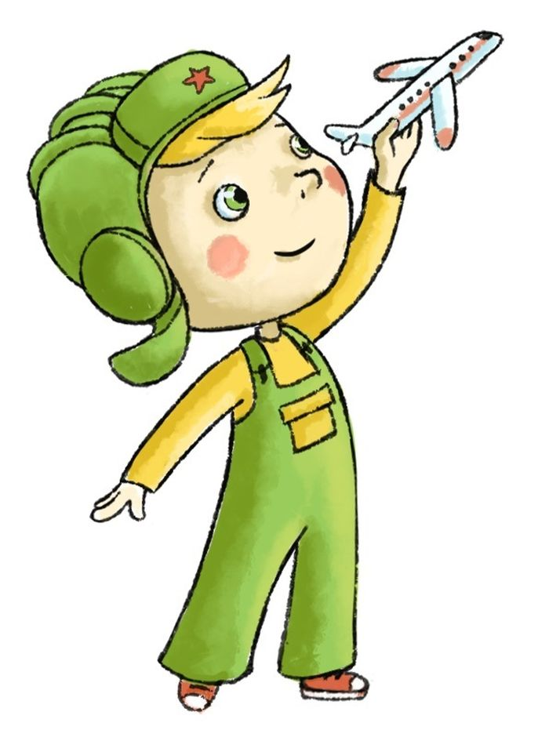Пусть в мире страны разные /*Круговое движение руками, изображая земной шар*/ Живут, живут, живут!

**«Игра идёт!»**

Мы лётчики, пилоты, мы водим самолёты

/*Руки в стороны, повороты туловища*/.

Танкисты и ракетчики, мы славные разведчики

/*Наклоны в стороны*/.

Мы моряки, подводники, мы храбрые бойцы /*Приседания*/.

Скоро в Армию пойдём! /*Шагают на месте*/.

А пока игра идёт!

**«Будем мир мы защищать!» (выполняется в парах).**

Раз, два, три, четыре, пять. /*Поочередно соединяют пальцы обеих рук*/.

Будем мир мы защищать! /*Жмут руки друг другу*/.

На границе встанем, /*Прямые руки вытягивают вперёд*/.

Всех врагов достанем. /*Шаг, выпад вперёд*/.

Будем чаще улыбаться, /*Повороты в стороны, улыбаются друг другу*/.

А не ссориться и драться! /*Обнимаются друг с другом*/.